RESUME DE LA PARTIE 4 DE 1ère HR : EQUIPEMENTS

- Notion d’energie

Il existe 3 unités d’énergie : le Joule (J), le kilowattheure (kW.h), la calorie (cal) qui n’est plus utilisée

Conversion : 1kW.h = 3600 kJ 1 cal = 4.18 J

⇨Exercice 1 - Convertir : 5531 kJ en kW.h, 68 kW.h en J et 231 J en kW.h

- 5531 kJ en kW.h : on sait que 1 kWh =3600 kJ donc 5531 kJ équivaut à (5531 x 1) / 3600 = 1.54 kWh
- 68 kW.h en J : 68 kWh = 68 000 Wh, on sait que 1 Wh =3600 J
donc 68 000 J équivaut à (68 000 x 3600 = 244 800 000 Joules
- 231 J en kW.h : 231 J = 231/1000 kJ, on sait que 1 kWh = 3600 kJ
donc 0.231 kWh équivaut à 0.231 / 3600 = 6.42.10⁻⁵ kWh = 0.0000642 kWh

Il existe 6 formes d’énergie différentes : chimique, mécanique, électrique, rayonnante, thermique, nucléaire.

⇨Exercice 2 : Attribuer à chaque source d’énergie la phrase correspondante :

-énergie des réactions chimiques = chimique
-énergie du noyau de l’atome = nucléaire
-énergie du courant électrique = électrique
-énergie des mouvements = mécanique
-énergie des rayons UV, X, gamma, ondes radio et TV = rayonnante
-énergie de l’agitation de l’atome = thermique

- Notion de Rendement R

Des appareillages spécifiques appelés transducteurs, permettent de convertir une forme d’énergie en une d’autres formes. La forme d’énergie recherchée est l’énergie utile, les autres formes d’énergie sont appelées énergies parasites.

Exemple : un moteur automobile transforme l’énergie chimique du combustible (carburant) en énergie mécanique (énergie utile qui fait avancer le véhicule) et énergie thermique (énergie parasite sauf en hiver ! elle nous chauffe…).

Le rendement (R) de la transformation est exprimé sur une échelle de 0 à 1 (0<R<1) sans unité :

R = Energie utile / Energie consommée

⇨Exercice 3 – un moteur automobile diesel transforme l’énergie chimique du gazole en énergie mécanique et énergie thermique :
le rendement de la transformation R = 0.2 soit 20%
1kg de gazole contient 11.9 kW.h d’énergie chimique. Combien d’énergie mécanique et d’énergie thermique obtient-on en consommant 1kg de gazole ? indiquer le résultat en kW.h et kJ

R 0.2 soit 20%= Energie utile énergie mécanique / Energie consommée 11.9
E u = RxEc = 0.2x11.9 = 2.38 k.Wh donc l’énergie mécanique est de 2.38 k.Wh soit 2.38 x 3600 = 8568 kJ
Energie parasites = E thermique représente 80% soit 11.9 – 2 .38 = 9.52 k.Wh soit 34272 kJ

- Notion de Puissance P (exprimée en watts, symbole W )

P = Energie utile/temps P en watts (W), E en Joules (J), temps en secondes (s) ou P en kW, E en kW.h, durée en heures (h)

Equivalence d’unité : 1 W =1 J/s

⇨Exercice 4 : Calculer l’énergie consommée par les appareils suivants (en kW.h et en kJ):

-première question de quoi dispose t’on ? de ce que l’on cherche Ec en kWh et en kJ, de la Puissance (P) de l’appareil et de la durée (t) de fonctionnement
-quelle formule que je connais contient ces 3 paramètres ? P = E / t (P en watts (W), E en Joules (J), temps en secondes (s) ou P en kW, E en kW.h, durée en heures (h))
-attention il y a encore plus simple la Puissance P est équivaut à tant de W ou kW consommés si on fait fonctionner l’appareil pendant 1 heure
- un congélateur de 230 W fonctionnant pendant 2 jours
on sait que le congélateur consomme 230 W si il fonctionne pendant 1 heure soit 230/1000 kW/h
donc si il fonctionne 2 jours soit 48 heures l’énergie consommée (Ec) sera de 48 x 0.230 / 1 = 11.04 kWh
ensuite, 1 kWh = 3600 kJ donc 11.04 kWh équivaut à 11.04 x 3600 = 39 744 kJ
- une ampoule de 60 W fonctionnent pendant 2 jours
Ec en kWh = P x t = 60/1000 x 48 = 2.88 kWh
En kJ 1 kWh = 3600 kJ donc 2.88 x 3600 = 10 368 kJ
- un four à micro-ondes de 1500 W fonctionnant pendant 2 min 30s
2 minutes 30 secondes : 1 heures = 60 minutes donc 2,5 minutes = 2.5 x 1 / 60 = 0.042 heure
Ec en kWh = P x t = 1500/1000 x 0.042 = 0.0625 kWh
En kJ 1 kWh = 3600 kJ donc 0.0625 x 3600 = 225 kJ

⇨Exercice 5 : Pour cuire un aliment, un four électrique de 4 kW consomme 21 600 kJ. Quelle est la durée de cette cuisson ?on sait que : P = E / t (P en watts (W), E en Joules (J), temps en secondes (s) ou P en kW, E en kW.h, durée en heures (h)) donc t = E/P
P est en kW, Ec = 21 600 kJ et on cherche t : il faut bien homogénéiser les unités : si on choisit d’exprimer t en heures il faut basculer Ec en kWh : Ec = 21600 kJ = 21 600 / 3600 = 6 kWh
Comme t = E/P = 6/4 = 1.5 heures soit 1 heures 30 minutes
⇨Exercice 6 : La consommation d’une chaudière à gaz a été de 20 000 kW.h pour une saison.
- sa puissance moyenne de 18 kW. Pendant combien de temps a-t-elle fonctionné ?
Comme t = E/P = 20 000/ 18 = 1111 heures soit 1111/24 = 46.3 jours ( 0.3 jours = 7.2 heures = 7 heures 12 minutes)
= 46 jours 7 heures 12 minutes
- son rendement est de 85%. Quelle a été la chaleur dégagée dans le logement ? évaluer les pertes thermiques.
le rendement d’une machine est le rapport entre l’énergie utile (Eu) qu’elle fournit et l’énergie qu’elle absorbe ou consomme (Ea ou Ec) : R = Eu / Ea ou c
on dispose de R = 85 % = 85/100 = 0.85, Ec ou a = 20 000kWh
donc Eu = R x E a ou c = 0.85 x 20 000 = 17 000 kWh
perte thermique = Ec – Eu = 20 000 – 17 000 = 3 000 kWh ou 1-0.85 (R) = 0.15 x 20 000 = 3000 kWh de perte thermique

- Notion d’energie thermique

La température d’un corps représente l’énergie thermique qu’il contient. 3 échelles de Température existent :

échelle | unité | Conversion
Celsius | °C | Référence
Kelvin | K | T(K) = T(°C) + 273
Farhenheit | °F | T(°F) = 1.8 x T(°C) + 32

  - Energie mise en jeu lors du changement d’état d’un corps (ex: fusion de la glace)

⇨Exercice 7 : Pour les changements d’état suivants, préciser s’il y a absorption ou production de chaleur : vaporisation, condensation, solidification, fusion, sublimation.

 | Absorption de chaleur | Production (céder ) de chaleur | Définition des états
Vaporisation | x |  | Exemple du litre d’eau que l’on monte à ébullition l’eau pour devenir vapeur absorbe la chaleur produite par la plaque
Condensation |  | x | Passage de l’état gazeux à « solide » exemple de la vapeur d’eau de l’expiration sur la fenêtre qui va relarguer toute la chaleur emmagasinée en donnant des gouttes d’eau de condensation voir de la gelée si la température extérieure est très basse.
Solidification |  | x | Exemple de la graisse animale à l’état liquide lors du chauffage et qui redevient solide si quelques gouttes tombe sur le plan de travail
Fusion | x |  | Exemple du beurre que l’on chauffe et qui passe de l’état solide à l’état liquide
Sublimation | x |  | Passage de l’état solide à gazeux, exemple du réfrigérateur

La chaleur latente de fusion de la glace est de 334 kJ/kg. Il faut donc une énergie de 334 kJ pour faire fondre un kilo de glace ( ma température de la glace est de 0°C au départ, la température de l’eau obtenue est aussi de 0°C)

Energie = Chaleur latente x Masse En en kJ, C en kJ/kg, M en kg

⇨Exercice 8 : Calculer l’énergie nécessaire pour :
- réaliser la fusion de 3 kg de glace
- réaliser l’évaporation de 150 L d’eau

données :  chaleur latente de fusion de l’eau : 334 kJ/kg
☞ chaleur latente de vaporisation de l’eau : 2 250 kg⁻¹

trucs et astuces : le jour du bac bien regarder les données figurant sur le sujet elles doivent être toutes utilisées il n’y en a jamais en trop. Donc ici il va falloir utiliser C_{L fusion} et C_{L vaporisation}

il est question de l’énergie (E) nécessaire pour réaliser la fusion (C_{L fusion} ) de 3 kg de glace (M) donc la formule qu’il va falloir utilisée doit faire apparaître c’est 3 paramètres E _{(kJ)} = CL _{(kJ/kg)} x M _{(kg)} = 334 x 3 = 1002 kJ pour la fusion de la glace

trucs et astuces : si vous ne savez plus trop les unités il suffit de regarder l’unité des données ici chaleur latente de fusion de l’eau : 334 kJ/kg il est question de kJ pour l’énergie (E) et de kg pour la masse (M) il vous suffit de respecter les unités et c’est ok…

1Litre d’eau = 1kg d’eau (faire expérience chez vous en pesant une bouteille de 2 litres d’eau vous verrez !!!), attention le fameux kg ^{–1} n’en tenez pas compte pour faire les calculs, il s’agit d’une autre façon d’exprimer le /kg
E _{(kJ)} = CL _{vaporisation} _{(kJ/kg)} x M _{(kg)} = 2 250 x 150 = 337 500 kJ pour l’évaporation de l’eau

  - Energie mise en jeu lors des variations de température d’un corps

ex : chauffage d’un kilo d’eau à 15°C jusqu’à 45°C

l’énergie nécessaire est : E = M x C x (T finale – T initiale) unités à retrouvé à l’aide de C

- E énergie en kJ
- M masse en kg
- T température en °C ou en K
- C capacité thermique massique en kJ/kg/°C ou en kJ/kg/K (C eau = 4.18 kJ/kg/°C)

Dans l’exemple, E = 1 x 4.18 x (45-15) = 125.4 kJ pour chauffer 1 kg d’eau de 15°C à 45°C.

⇨Exercice 9 :

Un chauffage à eau électrique à accumulation a une capacité de 150 L.
- calculer l’énergie nécessaire à l’élévation de la température de l’eau de 10 à 60°C
- calculer l’énergie réellement consommée
calculer la puissance de l’appareil sachant que la durée de chauffage est de 2h30
données :  capacité thermique massique de l’eau : 4.18 kJ/kg/K
☞ rendement du chauffe eau : 92%

- calculer l’énergie nécessaire à l’élévation de la température de l’eau de 10 à 60°C
de quoi dispose t-on ? de M = 150 l ou kg, de la C 4.18 kJ/kg/k ou °C, de la Température initiale (Ti) 10°C et de Tfinale (Tf) 60°C et l’inconnu énergie nécessaire (E)
de quelle formule a t’on besoin ? E = M x C x (Tf - Ti) pour les unités je regarde les données capacité thermique massique de l’eau : 4.18 kJ/kg/K : kJ pour E, kg pour M et K ou °C pour T
application : E = 150 x 4.18 x (60 – 10) = 31350 kJ d’énergie nécessaire

- calculer l’énergie réellement consommée
truc et astuces : on vous demande Ec maintenant donc on en déduit que E ci dessus équivaut à Eu
Ec comment la calculer ? de quoi dispose t-on ?  rendement du chauffe eau : 92% = 0.92, on sait que R = Eu / Ec donc Ec = Eu / R = 31350 / 0.92 = 34076 kJ réellement consommés

- calculer la puissance de l’appareil sachant que la durée de chauffage est de 2h30
P ???? t = 2h30, E laquelle utiliser et bien il faut toujours utiliser l’ENERGIE CONSOMMEE pour calculer la PUISSANCE

P = Ec/t , Ec = 34076 kJ soit 34076/3600 = 9.47 kWh et t 2h30 = 2.5 heures : P = 9.47 / 2.5 = 3.79 kW

⇨Exercice 10 :
Un four électrique est utilisé pour réchauffer un plat congelé de 500 g de légumes cuisinés. Ils sont pris à –18°C et amenés à 65°C. calculer l’énergie thermique totale absorbée par les légumes et la durée du réchauffement.
Ça se corse maintenant il faut passer d’une température négative à une température positive, hors de question de faire un passage direct il faut d’abord passer de –18°C à 0°C congelé, puis de 0°C congelé à 0°C non congelé , et enfin de 0°C non congelé à + 65°C. Le tout en utilisant les données de l’énoncé au fur et à mesure.

données :  capacité thermique massique :
-des légumes congelés : 4.08 kJ/kg/K
-des légumes non congelés : 2.31 kJ/kg/K
☞ chaleur latente de fusion des légumes : 361 kJ.kg⁻¹
☞ puissance du four : 1000 W = 1 kW

- de –18°C à 0°C congelé : E a = M x C légumes congelés x (Tf – ti) = 500/1000 x 4.08 x (0-(-18) = 36.72 kJ
- de 0°C congelé à 0°C non congelé : E_{L} = M x C_{L de fusion des légumes} = 0.5 x 361 = 180.5 kJ
- de 0°C non congelé à +65°C : E a = M x C légumes non congelés x (Tf – Ti) = 0.5 x 2.31 x 65 = 75.075 kJ

Ea totale = 36.72 + 180.5 + 75.075 = 292. 295 kJ soit 292.295/3600 = 0.081 kW

- la durée de réchauffement : P = E/t donc t = E/P = 0.081 kWh / 1 = 0.081 heure = 0.081 x 60 = 4.86 minutes presque 5 min

- PRODUCTION D’ENERGIE THERMIQUE

  - A partir de l’électricité (effet joule)

Une résistance R ( en Ohms) traversée par un courant d’intensité I ( en Ampères, A) et de tension U (en Volts, V) produit une puissance thermique P ( en watts, W) égale à :

P = U x I avec U = R x I

Exemple d’appareillage: grille pain électrique, fours classiques électriques (compléter les documents 1, 2, 3), plaque électriques, .....

⇨Exercice 11 :
- qu’est-ce que l’effet Joule ? l’effet joule ou thermique : c’est lorsqu’un conducteur électrique (plaque électrique) réalise la transformation de l’énergie électrique en énergie thermique. En effet, l’effet joule se produit lorsque la résistance électrique de l’appareil est parcourue par le courant électrique et s’échauffe (plaque électrique, radiateur...)

- compléter le tableau suivant à l’aide des deux formules ci-dessus :

truc et astuce les formules à connaître : U _{(V)} = R _{(Ω)} x I _{(A)} et P _{(W)} = U _{(V)} x I _{(A)}

Cas | démonstration | Puissance | Tension | Résistance | Intensité
1 | U = P / I = 3 /1000 W / 8 A = 375 V  U = R x I = 375 / 8 = 47 Ω | 3 kW | 375 V | 46.9 Ω | 8 A
2 | I = U / R = 230 / 10 = 23 A  P = U x I = 230 x 23 = 5290 W | 5290 W | 230 V | 10 Ω | 23 A
3 | I = P/U = 15 / 9 = 1.7 A  R = U / I = 9 / 1.7 = 5.4 Ω | 15 W | 9 V | 5.4 Ω | 1.7 A

⇨Exercice 12 : Un fer électrique porte les indications : 500 W, 120 V. Quel est l’intensité du courant qui le traverse ? quelle est sa résistance ?
P _{(W)} = U _{(V)} x I _{(A)} : I = P / U = 500 / 120 = 4.2 A
U _{(V)} = R _{(Ω)} x I _{(A)} : R = U / I = 120 / 4.2 = 28.6 Ω
  - A partir de combustibles

Les combustibles sont caractérisés par leur pouvoir calorifique (PC) : inférieur (PCI pour les combustibles liquides) ou supérieur (PCS pour les combustibles gazeux)

PC = Energie libérée / masse ou volume de combustible utilisé

PC en kJ/kg, en kW.h/m³ ou en kW.h/kg E en kJ ou en kW.h M masse en Kg, V volume en m³

Principaux combustibles :

nom | Fioul (= gazole) | Gaz naturel | propane | Butane
composition | hydrocarbures | méthane | Propane (GPL) | Butane (GPL)
formation | Issus de la distillation du pétrole brut, sauf le gaz naturel extrait de gisement naturels
densité | 0.85 par rapport à l’eau | 0.55 par rapport à l’air | 1.5 par rapport à l’air | 2 par rapport à l’air
Pouvoir calorifique | PCI = 11.9 kW.h/kg | PCS = 11 kW.h/m³ | PCS = 25 kW.h/ m³ | PCS = 33 kW.h/ m³
remarques | Stockage en cuve | Réseau GDF | Conditionné en bouteille

Exemple d’appareillage : four à gaz, cuisinière à gaz, chauffage-eau à gaz, chauffage central à mazout,….

  - Par production d’énergie rayonnante
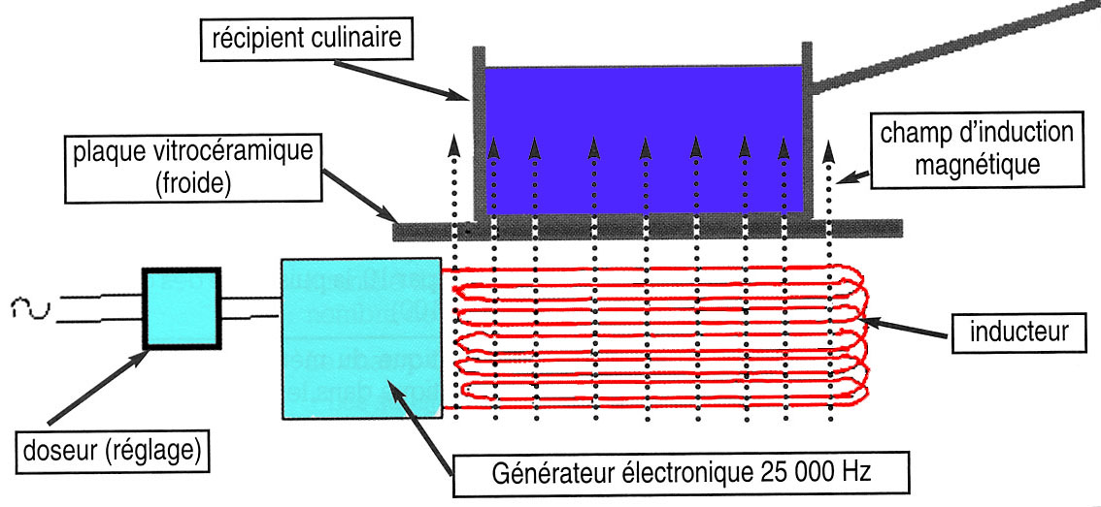
Exemple de la plaque à induction :

Un générateur alimenté en courant électrique produit un courant électrique de haute fréquence dans une bobine plate située sous la surface de travail. Cette bobine crée alors un champ d’induction magnétique (rayonnement électromagnétique) variable de haute fréquence.

Ce rayonnement traverse la plaque vitrocéramique et provoque un échauffement des matériaux en fer ou riches en fer. Les autres restent froids.

Exemple du four à micro-ondes :

Le courant électrique alternatif arrive au niveau de transformateur (10) qui produit un courant continu de haute tension. Ce courant continu alimente un émetteur d’ondes appelé magnétron (13) et un ventilateur (12) (pour refroidir le magnétron, rendement entre 50 et 60%). Le magnétron produit des micro-ondes (énergie électromagnétique) qui vont être guidées jusqu’à l’enceinte (11) et propagées dans cette dernière. Afin que la répartition des micro-ondes soit la plus homogène possible et qu’il n’y est pas d’ondes qui reviennent sur le magnétron (risque de surchauffe), un agitateur ou brasseur d’ondes (3), en forme d’hélice, est placé à la sortie du guide d’ondes. Les micro-ondes viennent frapper l’agitateur d’ondes, mais aussi les parois de l’enceinte, jusqu’à ce qu’elles soient absorbées par les aliments (7). Les ondes provoqent une agitation moléculaire dans les aliments ce qui entraîne l’élévation de leur température.

1 : Contacteur de sécurité

2. : Verrouillage de la porte
3 : brasseur d’onde

4. : Porte

5 : Plafond de la l’enceinte

6 : Tôle perforée
7 : aliment

8 : Plat

9. : Plancher de l’enceinte
10 : Transformateur
11 : enceinte
12 : Ventilateur
13 : Magnéton
14 : guide d’onde

- PROPAGATION DE LA CHALEUR

Par convection | (dans les liquides et les gaz) : le fluide chauffé se dilate, il devient donc plus léger que le fluide froid, il s’élève donc au-dessus
Par rayonnement | (dans les gaz, le vide, l’eau, le verre) : toute matière émet un rayonnement infrarouge proportionnel à sa température. Histoire de la boite noire et de la boite blanche remplies d’eau et mise au soleil
Par conduction | (dans les solides) : les molécules vibrent de proche en proche, transmettant la chaleur.
Illustration Rayonnement :

Expérience : 2 boîtes de conserves peintes l’une en noir l’autre en blanc sont placées au soleil. On verse dans chacune d’elle de l’eau à 10°C. On prend la température de l’eau en continu et on observe que l’eau s’échauffe plus vite dans le récipient noir.
Conclusion : Dans des conditions identiques, une surface noire émet et/ou absorbe une plus grande quantité de chaleur qu’une surface blanche.

Illustration de la conduction :

Expérience : un morceau de paraffine est déposé à la même distance sur une lame en aluminium, en cuivre, en fer. On chauffe simultanément les 3 lames par leur extrémité opposée. Observation : la paraffine du plus rapide vers le plus lent : sur le cuivre, sur l’aluminium, sur le fer.

- PRODUCTION DE FROID

« apporter du froid dans une enceinte, c’est absorber de la chaleur et la rejeter à l’extérieur »

  - dans les machines frigorifiques ou le fluide est recyclé en continu

Appareillages utilisant ce procédé : réfrigérateur, congélateur, certaines cellules de refroidissement rapide

Cellule de refroidissement rapide  Condenseur : Liquéfaction  réfrigérant  compresseur  détendeur  Vaporisateur  réfrigérant | - Un compresseur (fonctionnant à l’électricité) qui augmente la pression dans le circuit frigorifique. Aspire le fluide qui sort de l’évaporateur  - Un détendeur qui diminue la pression dans le circuit frigorifique  - 2 tubes rigides reliant détendeur et compresseur, remplit de liquide/gaz frigorifique :  - un vaporisateur absorbe la chaleur de l’enceinte et des aliments entraînant leur refroidissement : passage du fluide de l’état liquide ⇨à l’état gazeux  - Condenseur : le fluide cède l’énergie thermique : passage de l’état gazeux ⇨à l’état liquide  -une enceinte isolante

Fonctionnement en 4 phases :

1-Dans l’évaporateur : le fluide absorbe de l’énergie thermique. Cette énergie est fournie par l’enceinte et les aliments qui s’y trouvent : l’ensemble subit donc un refroidissement. Ce gain d’énergie provoque le passage de l’état liquide à l’état gazeux du fluide frigorigène,
2-A la sortie de l’évaporateur, le fluide est aspiré par le compresseur. Sa pression augmente fortement, ce qui prépare le changement d’état suivant,
3-Dans le condenseur, le fluide cède l’énergie thermique qu’il a gagnée dans l’enceinte à réfrigérer. Il passe alors de l’état gazeux à l’état liquide,
4-Le fluide est admis dans le détendeur. Il y a diminution de la pression jusqu’à une valeur compatible avec la vaporisation du fluide (liquide réfrigérant).

  - dans les machines frigorifiques à fluide non recyclé

cellule de refroidissement avec production de froid cryogénique  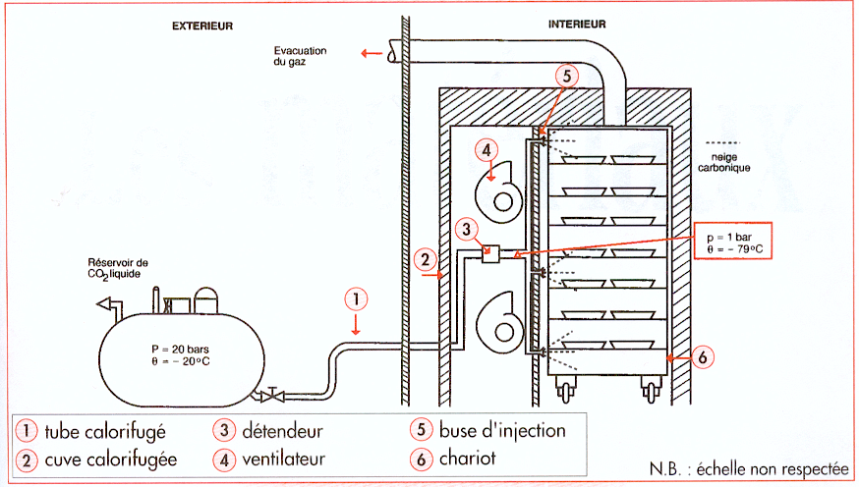 | Cette production de froid est obtenue grâce à la vaporisation d’un fluide « cryogénique » : gaz incolore (gaz carbonique ou azote liquide), inodore, ininflammable, chimiquement peu réactif, soluble dans l’eau, et qui respecte les qualités organoleptiques et hygiéniques des aliments avec lesquels il est mis directement en contact. Le fluide admis dans la cellule se détend, se transforme en neige carbonique. La neige carbonique subit une sublimation ce qui provoque une diminution de la température de l’enceinte et des aliments qui y sont placés.  - Un réservoir de liquide réfrigérant  - Un tube reliant réservoir et détendeur  - Un détendeur : diminue la pression du réfrigérant, entraînant son refroidissement. Ex : le CO2 se solidifie en neige carbonique à –79°C  - Une enceinte isolante  - Une ouverture pour l’évacuation du CO2 gazeux réchauffé au contact des aliments.
- AUTRES APPAREILS

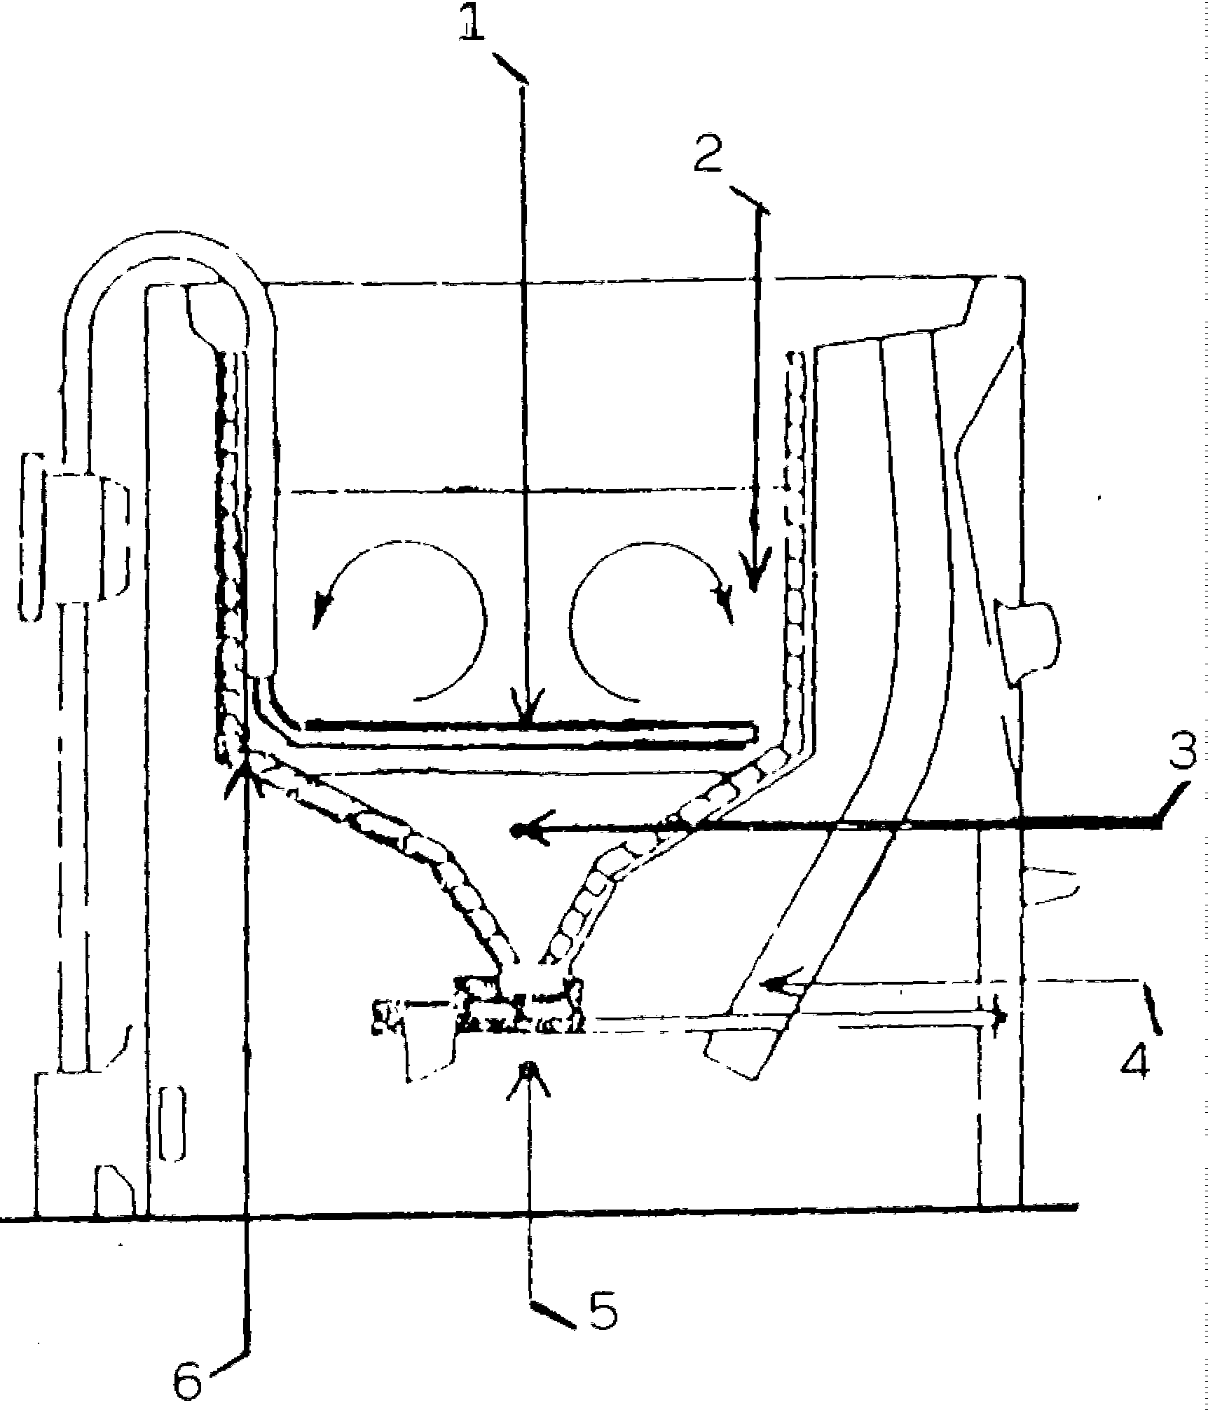 | Une friteuse à chauffage électrique possède une cuve dont la partie utile  peut être assimilée à un parallélépipède rectangle de dimensions :  Longueur : 20 cm, largeur : 15 cm, hauteur : 25 cm.  Métropole session 1995 : Friteuse à chauffage à l’électricité  1. Indiquer le nom des éléments numérotés sur le schéma.  2. Préciser le rôle de l'élément 3.  3. Le fonctionnement de cet appareil est régulé par un dispositif. Indiquer lequel et préciser son rôle par rapport à la réglementation.  4. Calculer le volume d'huile utilisé et sa masse.  5. Calculer 1 'énergie nécessaire (en kWh) pour porter la température de l'huile de 25°C à 175°C.  6. Calculer la durée théorique du chauffage si la puissance de la friteuse est 3,5 kW. La durée réelle du chauffage étant de 7 minutes, Calculer le rendement de cette friteuse.  7. La plaque signalétique indique : 3,5 kW, 220 volts. Vérifier si le circuit électrique de cette friteuse peut-être protégé par un disjoncteur 20 A.  Masse volumique de l'huile utilisée µ = 900 kg ( m³ ) ^{–1}  Capacité thermique massique de l'huile utilisé c = 1250 J ( kg °C ) ⁻¹

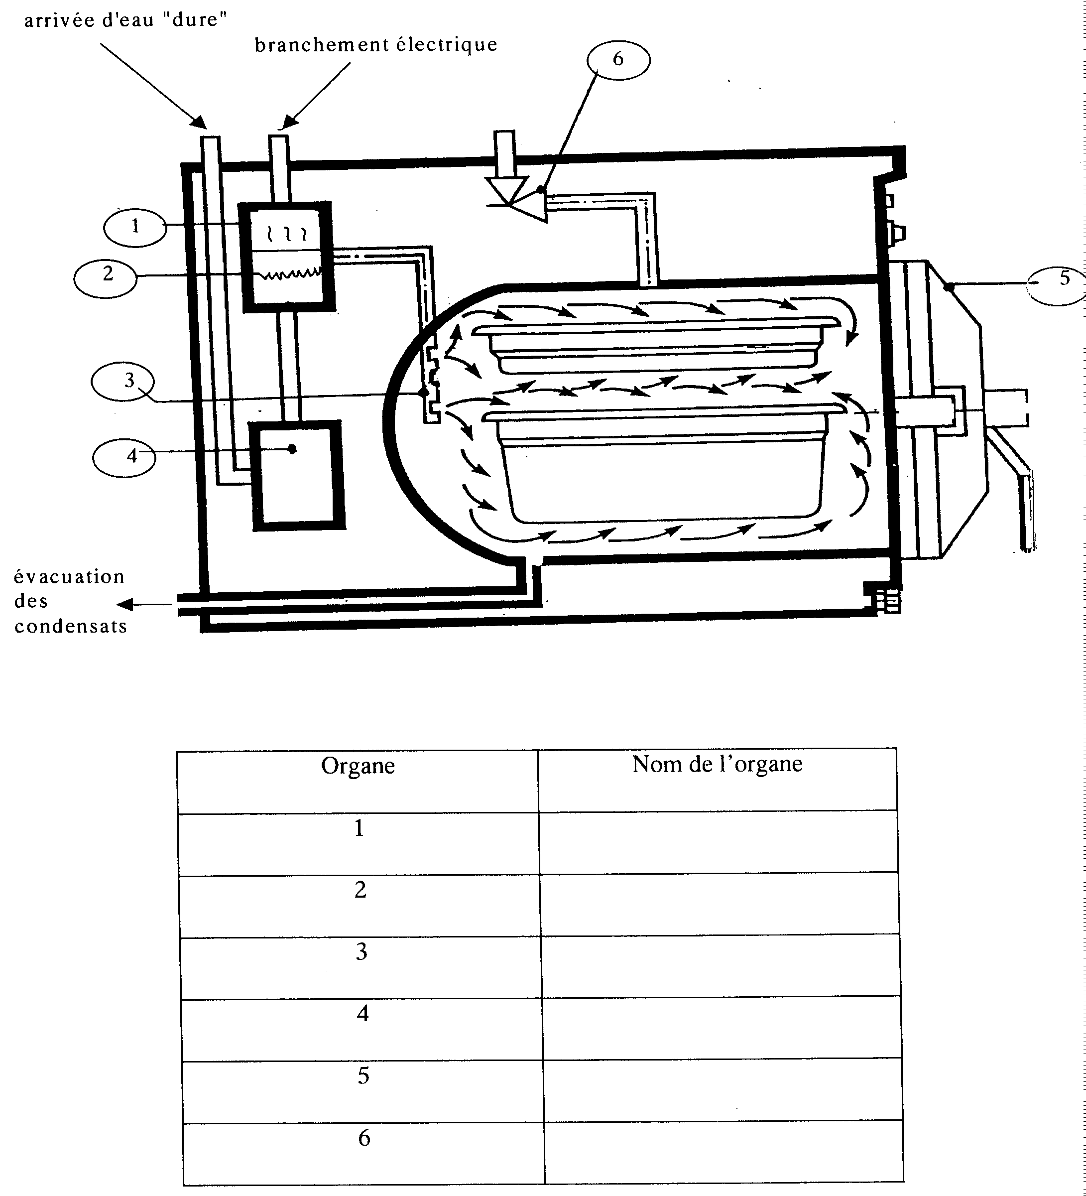  Chaleur massique de l'acier inoxydable: C acier inox= O,46 kJ. (kg.°C)⁻¹  Chaleur massique des légumes frais : C₁ = 3,840 kJ (kg.°C)⁻¹  Chaleur massique des légumes surgelés : C₂ = 1, 96 kJ.(kg.°C)⁻¹  Chaleur latente des légumes : L = 313,5 kJ.kg⁻¹ | Métropole session 2000 : Cuiseur vapeur  1. Compléter le tableau de l'annexe 2.  2. Expliquer le principe de fonctionnement de cet appareil.  3. Indiquer le mode de transmission de la chaleur aux aliments.  4. On veut remettre en température, 5750g de légumes de –18°C à + 65°C à l'aide d'un cuiseur vapeur représenté ci-dessous. Les légumes sont placés dans 2 récipients perforés en acier inoxydable de 920g chacun. Ces récipients étaient entreposés sur une étagère à température ambiante de 19°C. Calculer la quantité de chaleur nécessaire pour effectuer cette opération.  5.Son rendement est de 90%, calculer l'énergie électrique consommée par cet appareil en kWh,  6. En déduire la puissance absorbée si l'appareil fonctionne 20 minutes.

Polycuiseur  Chambre de cuisson  Récipients GN  Adoucisseur  d’eau  Alimentation en eau  Résistances blindées  1. Complétez le schéma ( annexe 3 ) avec les légendes suivantes :  générateur de vapeur - vidange des condensats - cheminée des buées - amenée de vapeur. | Remplacement session 1997 : Polycuiseur  Caractéristiques :  •Puissance absorbée :  •Contenance du générateur de vapeur : 4 litres  •Durée du préchauffage du générateur de vapeur : 3 min ( temps de montée en température de l'eau jusqu'à 100 °C avant sa vaporisation )  •Alimentation électrique : Triphasé 3 fois 230 Volts  Données :  - L'eau froide arrive dans le générateur de vapeur à la température de 10 °C  -La chaleur massique de l'eau est : C = 4,18 kJ.kg⁻¹.°C⁻¹  -La chaleur latente de vaporisation de l'eau est : L = 2257kJ.kg⁻¹  2.Cet appareil possède en outre  ð une carrosserie en inox 18/10,  ð un calorifugeage en laine de roche forte épaisseur,  ð des portes et contre porte à hublot double-vitrage  Quels sont les avantages procurés par ces particularités ?  3. L’appareil est utilisé en générateur de vapeur :  - Comment la chaleur est-elle transmise aux aliments ? Quels sont les avantages de ce type d’utilisation ?  - Calculez la quantité de chaleur que doit fournir le générateur pour porter l'eau qu'il contient à la température de 100°C ( préchauffage avant vaporisation ).  - Calculez ( en min ) le temps théoriquement nécessaire à cette opération  - Comparez le avec le temps réel donné par le constructeur. Conclusion ?
  chauffage de l'air pulsé | 14,4 kW
  chauffage du générateur de vapeur seul | 9 kW
  chauffage mixte ( air pulsé + vapeur ) | 17,4 kW
  moteur du ventilateur | 0,3 kW

